MATLAB R2023b

Работу выполнил студент 1302 Новиков Г.В.

# Приемлемость для выполнения производственного задания

MATLAB – это платформа для программирования и пакет прикладных программ для решения задач технических вычислений. Для выполнения этих задач предусмотрено следующее: текстовый редактор, созданный для работы с файлами с расширением .m, файловый менеджер, окно, показывающее значения переменных, командное окно, в котором можно работать в режиме реального времени, вместо того чтобы писать программу в текстовом файле. MATLAB имеет большую библиотеку, благодаря чему упрощается работа.

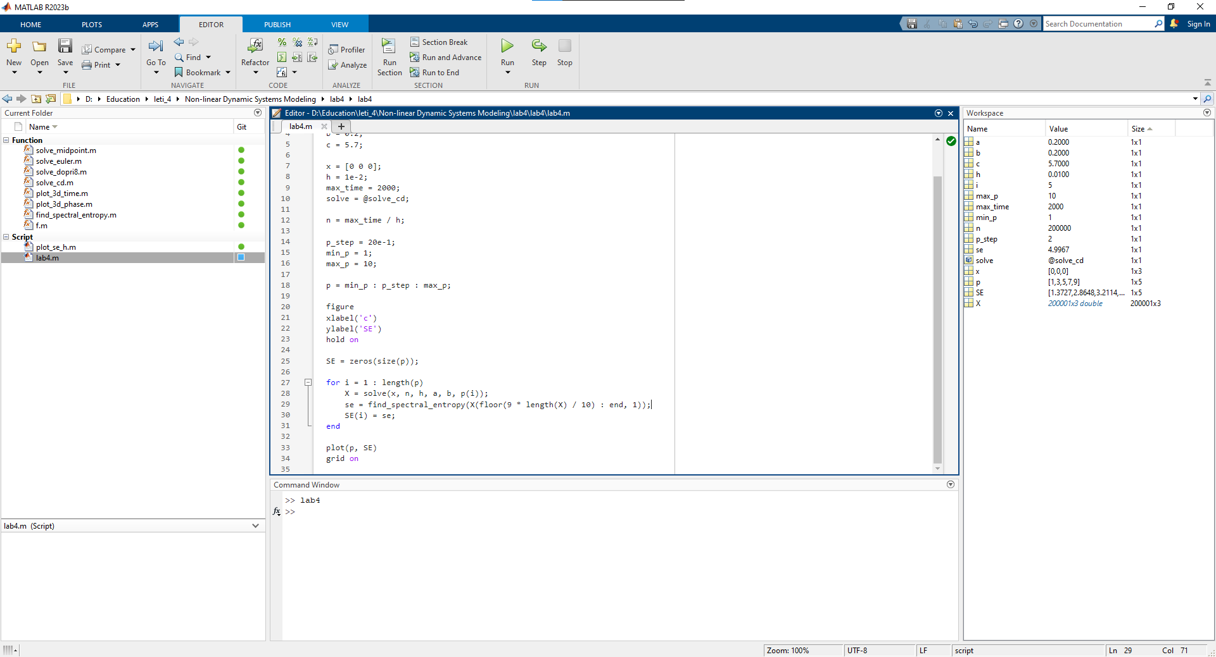

Рис. 1. Интерфейс MATLAB

# Информативность

MATLAB информацию об ошибках, вызванных кодом выводит в консоль. Благодаря этому можно определить причину и место возникновения ошибки. Для каждой встроенной в MATLAB функции можно вызвать документацию командой help. Несохраненные файлы помечены знаком *.



Рис. 2. Отчет об ошибке в MATLAB

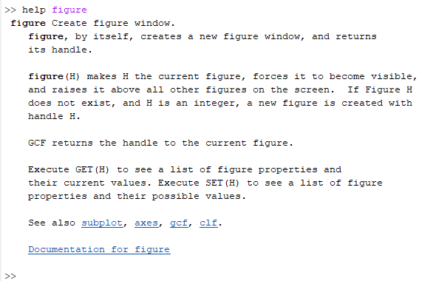

Рис. 3. Функция help



Рис. 4. Несохраненный файл

# Соответствие ожиданиям пользователей

Главное меню находится в верхней части программы, что соответствует ожиданиям пользователей. Остальные окна и окна, создаваемые программой, можно настраивать и переставлять так, как удобно пользователю. Для каждой функции из библиотеки MATLAB есть документация и примеры. Язык MATLAB похож на большинство популярных языков программирования, таких как C++, JAVA, однако несколько особенностей, например он не имеет строгой типизации, и индексация в MATLAB начинается с 1, тогда как в ЯП принято начинать индексацию массивов с 0.

# Пригодность для обучения

MATLAB пригоден для обучения, потому что имеет интуитивно понятные элементы интерфейса и подробную и понятную документацию с примерами (как на сайте документации MATLAB, так и внутри самой среды).

# Контролируемость

В MATLAB есть следующие функции, позволяющие контролировать взаимодействие со средой: отмена совершенных действий, возможность в любой момент сохранять файлы, история вызова команд в командном окне, возможность прекратить выполнение программы, отладка программы, возможность разделять код на отдельные файлы.

# Устойчивость к ошибкам

Информация о любых ошибках выводится в консоль, программа при возникновении ошибки прекращает выполнение. Сама среда MATLAB крайне редко вылетает, потому что контролирует ресурсы, используемые программами пользователя, например не дает программе, требующей слишком большое количество оперативной памяти, выполниться.

# Адаптируемость к индивидуальным особенностям пользователя

MATLAB позволяет настраивать цвета, используемые рабочей средой, такие как цвет фона, текста, отдельных категорий ключевых слов. Есть возможность менять шрифт текста. Также можно выбрать другой текстовый редактор. Все окна в среде MATLAB можно передвигать, масштабировать и задавать им привязку к другим окнам.